**Cuidar dos mais fracos**

**“Eu sou o bom pastor. O bom pastor dá sua vida pelas ovelhas.” (Jo 10,11).**

**Abril 2021**

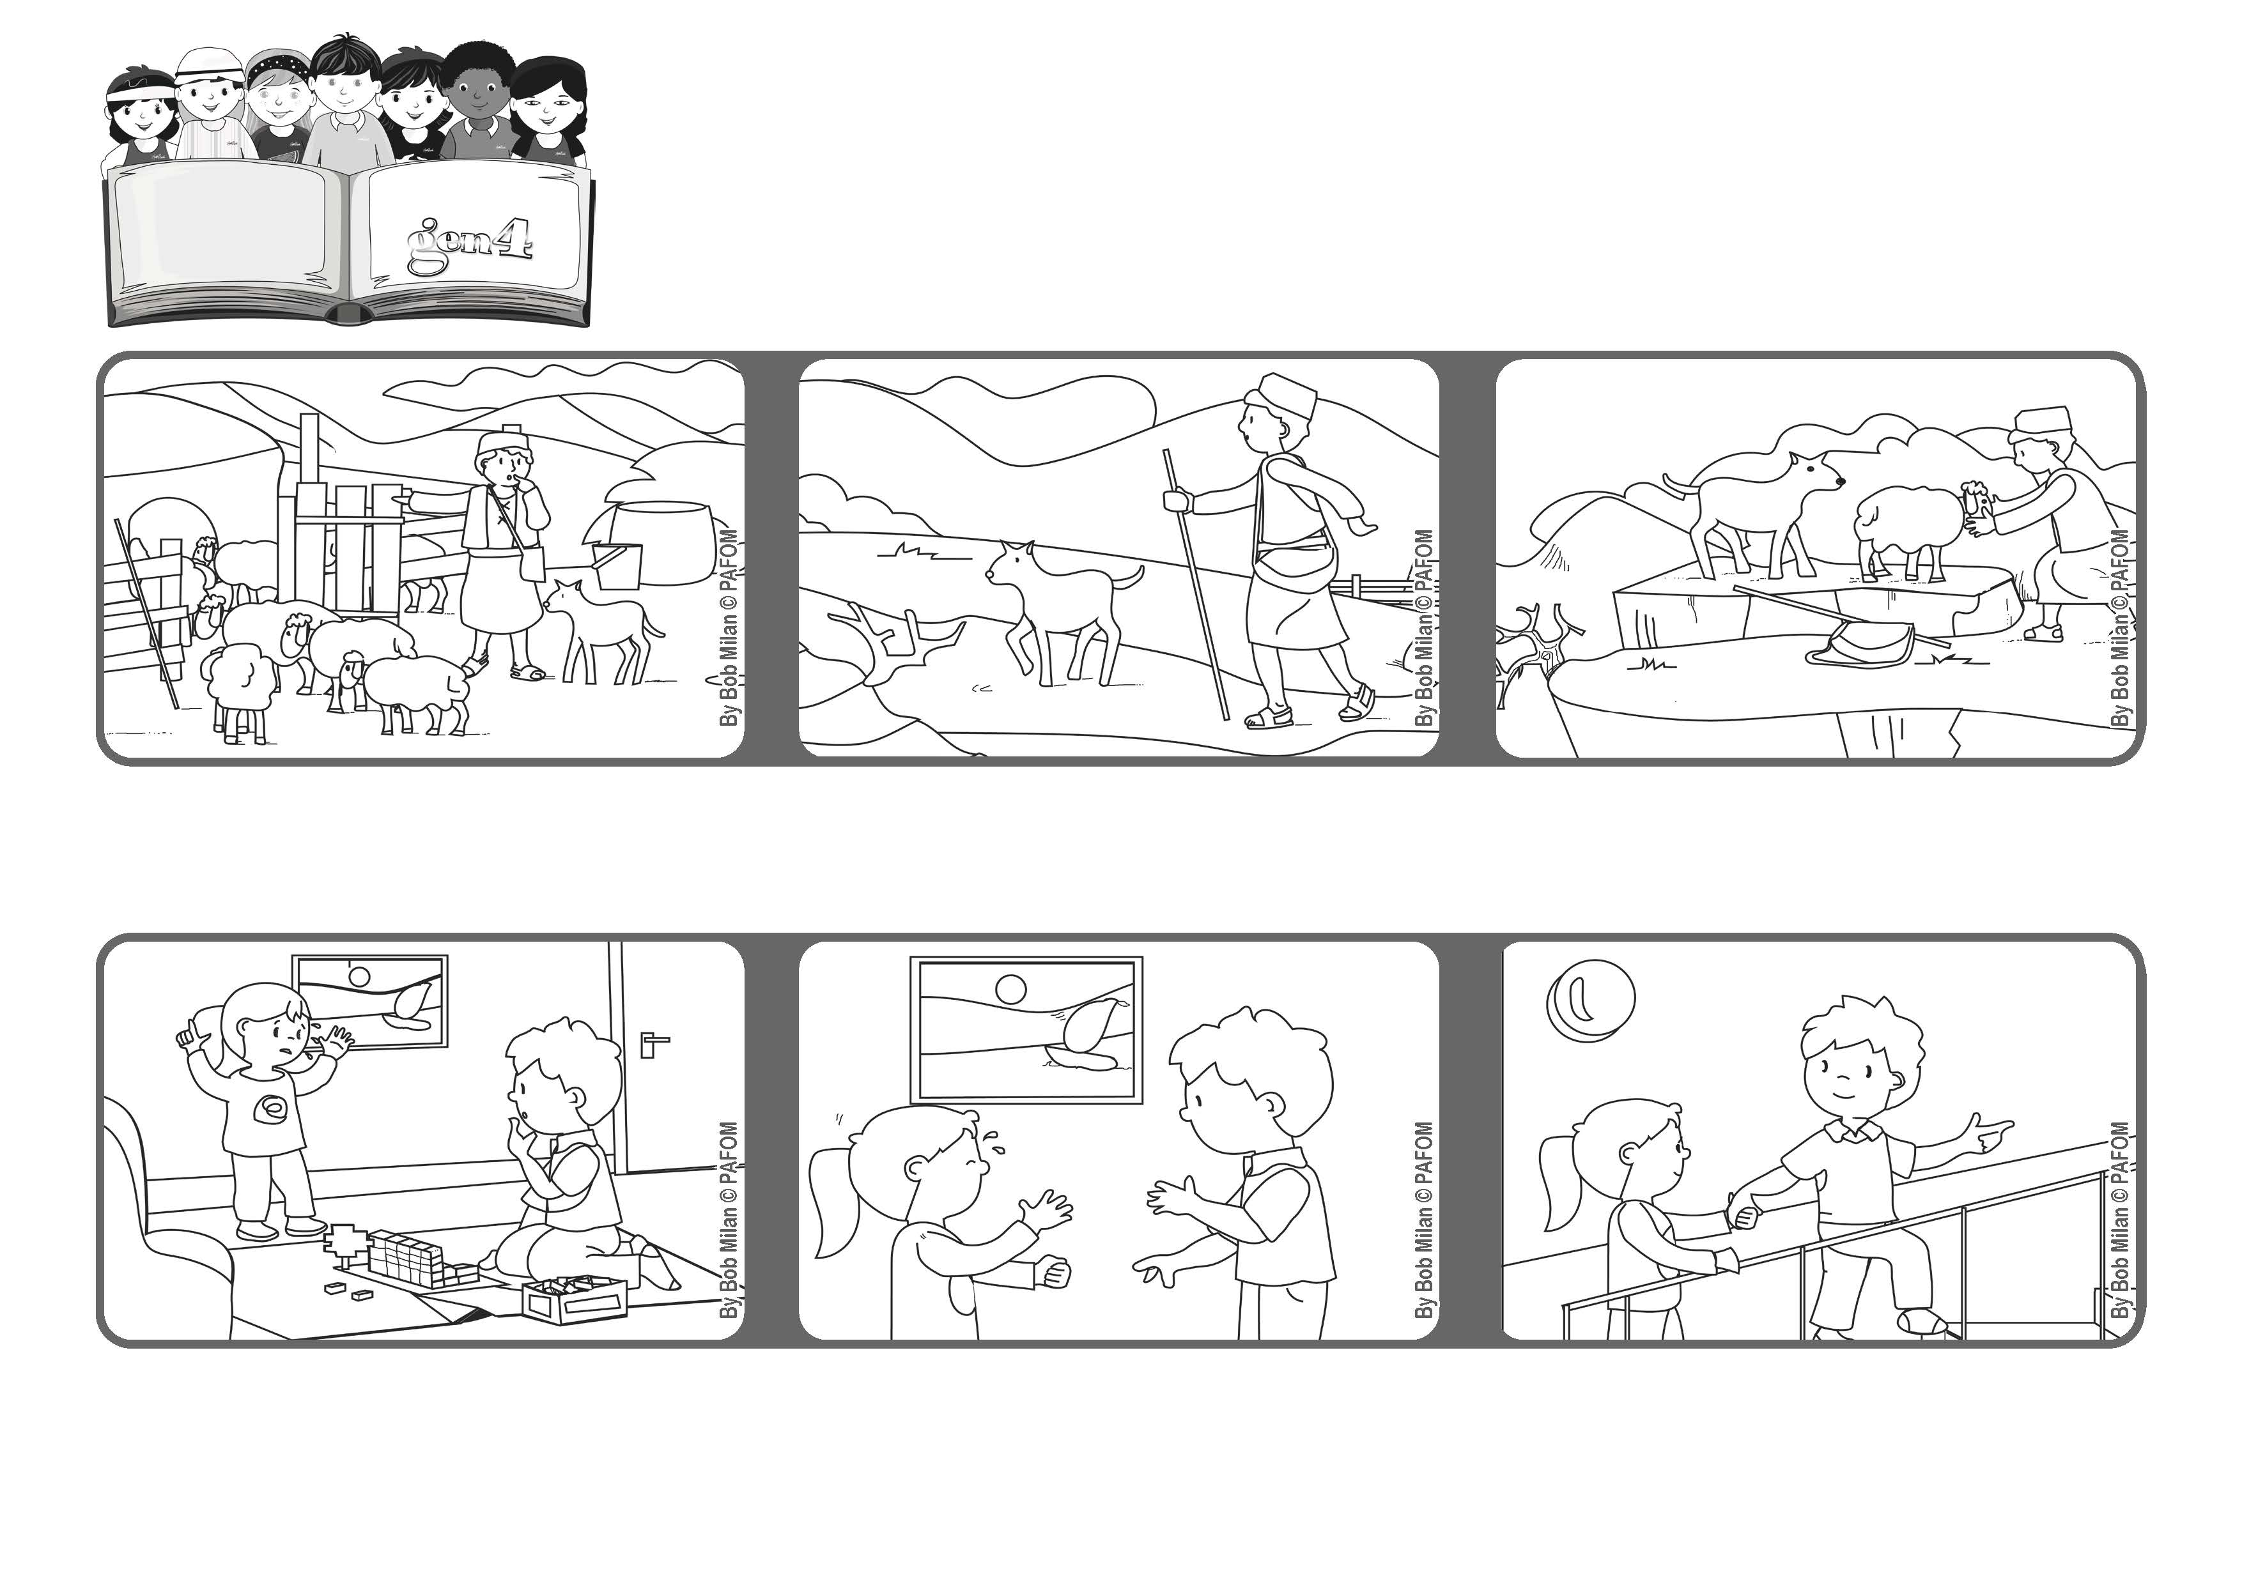

**Palavra de vida**

**Quando retorna ao redil, nota que falta uma ovelha e vai logo procurá-la.**

**Mesmo se está cansado, ele a procura até encontrá-la.**

**Então, eu a consolei, peguei a sua mão e a ajudei a subir as escadas para encontrar a mamãe.**

**(Bob – Canadá)**

**Jesus é como um “bom pastor” que conhece e cuida de suas ovelhas.**

**Disse que queria a mamãe, mas ela estava no andar de cima e não a escutava chorar.**

**Um dia, estava em casa brincando, e a minha irmãzinha começou a chorar.**

**”© PAFOM, Desenhos e textos elaborados pelo Centro Gen4”**

**Os gen4 são as crianças do Movimento dos Focolares, fundado por Chiara Lubich.**